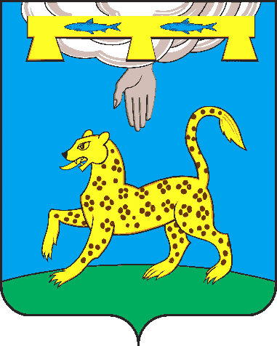

ПСКОВСКАЯ ОБЛАСТЬ

**СОБРАНИЕ ДЕПУТАТОВ ПСКОВСКОГО РАЙОНА**

**РЕШЕНИЕ**

от 10 октября 2024 года № 156

г. Псков

/принято 20 заседанием Собрания

депутатов Псковского района

седьмого созыва/

**О внесении изменений в Устав муниципального образования**

**«Псковский район»**

В целях приведения Устава муниципального образования «Псковский район» в соответствие с Федеральным законом от 15 мая 2024 г. № 99-ФЗ «О внесении изменений в Федеральный закон «Об основных гарантиях избирательных прав и права на участие в референдуме граждан Российской Федерации» и отдельные законодательные акты Российской Федерации», руководствуясь статьями 35 и 44 Федерального закона от 06.10.2003 № 131-ФЗ «Об общих принципах организации местного самоуправления в Российской Федерации», Уставом муниципального образования «Псковский район», Собрание депутатов Псковского района **РЕШИЛО:**

1. Часть 3 статьи 26 Устава муниципального образования «Псковский район» дополнить пунктом 10.1 следующего содержания:

«10.1) приобретения им статуса иностранного агента».

2. Часть 1 статьи 36 Устава муниципального образования «Псковский район» изложить в следующей редакции:

«1. Собрание депутатов вправе удалить главу района в отставку по инициативе депутатов, но не менее чем одной трети от установленной численности Собрания депутатов, или по инициативе губернатора Псковской области.

Порядок рассмотрения инициативы определены федеральным законодательством.

Основаниями для удаления главы района в отставку являются:

1) решения, действия (бездействие) главы района, повлекшие (повлекшее) наступление последствий, предусмотренных пунктами 2 и 3 части 1 статьи 75 Федерального закона от 06.10.2003 г. № 131-ФЗ «Об общих принципах организации местного самоуправления в Российской Федерации»;

2) неисполнение в течение трех и более месяцев обязанностей по решению вопросов местного значения, осуществлению полномочий, предусмотренных настоящим Федеральным законом, иными федеральными законами, уставом муниципального района, и (или) обязанностей по обеспечению осуществления органами местного самоуправления отдельных государственных полномочий, переданных органам местного самоуправления федеральными законами и законами субъекта Российской Федерации;

3) неудовлетворительная оценка деятельности главы района Собранием депутатов по результатам его ежегодного отчета перед Собранием депутатов, данная два раза подряд;

4) несоблюдение ограничений, запретов, неисполнение обязанностей, которые установлены Федеральным законом от 25 декабря 2008 года № 273-ФЗ «О противодействии коррупции», Федеральным законом от 3 декабря 2012 года № 230-ФЗ «О контроле за соответствием расходов лиц, замещающих государственные должности, и иных лиц их доходам», Федеральным законом от 7 мая 2013 года № 79-ФЗ «О запрете отдельным категориям лиц открывать и иметь счета (вклады), хранить наличные денежные средства и ценности в иностранных банках, расположенных за пределами территории Российской Федерации, владеть и (или) пользоваться иностранными финансовыми инструментами»;

4.1) приобретение им статуса иностранного агента;

5) допущение главой района, Администрацией района, иными органами и должностными лицами местного самоуправления муниципального района и подведомственными организациями массового нарушения государственных гарантий равенства прав и свобод человека и гражданина в зависимости от расы, национальности, языка, отношения к религии и других обстоятельств, ограничения прав и дискриминации по признакам расовой, национальной, языковой или религиозной принадлежности, если это повлекло нарушение межнационального и межконфессионального согласия и способствовало возникновению межнациональных (межэтнических) и межконфессиональных конфликтов.

Порядок рассмотрения инициативы определены федеральным законодательством».

3. Направить настоящее Решение для государственной регистрации в Управление Министерства юстиции Российской Федерации по Псковской области в установленном федеральным законодательством порядке.

4. После государственной регистрации опубликовать настоящее Решение в порядке, установленном статьей 39 Устава муниципального образования «Псковский район».

5. Настоящее Решение вступает в силу после официального опубликования.

|  |  |
| --- | --- |
| **Председатель Собрания депутатов**  **Псковского района**    **В.Н. Яников** | **Глава Псковского района**    **Н.А. Федорова** |